**Ingresantes al Profesorado de Matemáticas 2020**

*Les queremos dar la bienvenida en estos tiempos difíciles que nos tocan vivir en nuestro país y en el mundo.*

*Todos tenemos que estar en casa, cumplir con las indicaciones de cuarentena y de higiene que nos están indicando para que esta situación mejore entre todos.*

*Están comenzando un tiempo de formación en el que tendrán hermosos momentos y también tiempos difíciles. No se desanimen, nosotros, sus docentes estamos y estaremos para acompañarlos siempre.*

*A los que nos gusta la matemática, tenemos la suerte que ponernos a resolver ejercicios nos distrae, aunque los problemas no nos salgan.*

*Los invitamos a ponerse a trabajar con el cuadernillo, a intentarlo. Pueden empezar por donde crean que se sientan más seguros.*

*El cuadernillo es un repaso de contenidos que tendrían que haber visto en la escuela secundaria, pero si no los estudiaron también se pueden ir aprendiendo en este tiempo.*

*Lean las sugerencias que les escribimos.*

<https://youtu.be/BJC3yM06C1M> los invitamos a ver este tutorial.

**Algunos consejos:**

Organícense, todos los días siéntense una hora de trabajo por lo menos.

Escriban todo en el mismo cuaderno, lo que les vaya saliendo, lo que intentaron y no les salió. No borren mucho, dejen sus errores para luego reflexionar sobre ellos. Las mismas serán recuperadas con los profesores al inicio del ciclo lectivo, es importante escribirlas.

Es muy útil ayudarse con carteles de las cuestiones que vayan recordando o averiguando ( propiedades , definiciones)

Escriban sus dudas y si pueden conectarse con algún compañero compártanlas.

**Nuestro correo de contacto es** : [*matematicaisfd21@gmail.com*](mailto:matematicaisfd21@gmail.com) ,

Además estamos trabajando para brindarles otro espacio de intercambio, en este caso ingresando al siguiente link:  <https://classroom.google.com/c/NTQ4ODcwMDExOTda>  les solicitará un código, el mismo es: **qvdploc**

**Orientaciones para trabajar con el cuadernillo**

La propuesta de los primeros tres ejercicios es de discusión, así que la idea es que se animen a pensarlos y escribir todo lo que se les ocurra y/o sus dudas para compartirlas cuando nos encontremos.

Para el ejercicio 4 recuerden las propiedades de la potenciación y la radicación, también revisen la propiedad distributiva de todas las operaciones

Ayúdense si pueden, con Internet, busquen lugares que tengan ejemplos, en especial de nivel secundario.

El ejercicio 5 no lo hagan.

Los ejercicios 6 y 7 son para resolver sin calculadora. Tenemos que tener en cuenta que la separación en términos nos permite resolver los ejercicios deteniéndonos en los signos + y – fuera de paréntesis, de raíces, etc. Cuando los terminen, si tienen calculadora científica, escriban el ejercicio tal cual como está y les tiene que dar el mismo resultado. Si no pasa esto revisen lo realizado por los dos caminos.

El ejercicio 8 es para aplicar las propiedades de la potenciación (Producto y cociente de potencias de igual base)

Para el ejercicio 9 tengan en cuenta la definición de potencia o el cuadrado de binomio

Vamos ahora a las **ecuaciones**

Para el ejercicio 1 recuerden la resolución de ecuaciones, si necesitan resuelvan y miren ejemplos antes de ponerse a resolver. Pueden buscar en algún libro de secundaria si tienen o en Internet.

Va un ejemplo

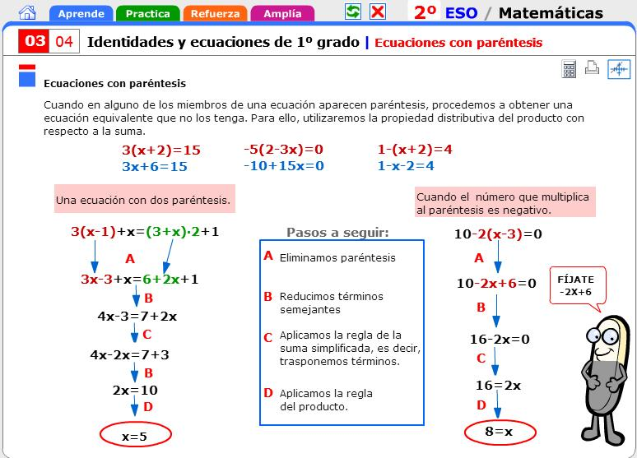

<https://content1.gnoss.com/Documentacion/Organizaciones/9c34af94-978d-45e2-822b-422394dba3c5/BaseRecursos/Ecuaciones%20con%20par%C3%A9ntesis.JPG>

También recuerden cuando encuentren el valor de la incógnita reemplazar dicho valor para comprobar si es correcto.

Otro recurso que los puede ayudar es el tanteo.

De este primer ejercicio no se preocupen por el i) j) k) y l) .Los explicaremos especialmente a lo largo del curso.

Como verán en el ejercicio 2 son ecuaciones de segundo grado ( o cuadráticas) . Utilicen el tanteo o la fórmula resolvente de ecuaciones cuadráticas.

Para el ejercicio 5 recuerden los métodos de resolución de sistemas de ecuaciones ( igualación , sustitución)

Para los problemas del ejercicio 4 y 6 traten de utilizar el tanteo más la simbolización ( armando una o dos ecuaciones)

**FUNCIONES**

Para funciones serán muy útiles los tutoriales. Les dejo un ejemplo para ubicar puntos en el plano <https://youtu.be/BJC3yM06C1M>

**Polinomios**

Para los ejercicios de polinomios les puede ser útil el material que está debajo, menos para el ejercicio 11 que es de factorización ( para este ejercicio busquen en algún libro de secundaria de tercero o cuarto año , que tengan en casa o en internet)

**CONCEPTOS DE POLINOMIOS**

Un **polinomio** es una expresión algebraica de la forma:

**P(x) = anxn + an-1 xn-1 +… a2  x2 + a1  x + a0** donde a0, a1, a2, …, anson números reales, x es una variable indeterminada, y todas las potencias a las que aparece elevado **x** son números naturales o cero.

|  |
| --- |
| El polinomio que tiene un solo término se lo denomina **monomio**  El polinomio que tiene dos términos se lo denomina **binomio**  El polinomio que tiene tres términos se lo denomina **trinomio**  El polinomio que tiene cuatro términos se lo denomina **cuatrinomio** |

|  |
| --- |
| **Dado P(x) = anxn + an-1 xn-1 +… a2  x2 + a1  x + a0**  Se denomina **grado** del polinomio al mayor exponente que tiene la variable.  El polinomio P(x) es de grado **n** |

|  |
| --- |
| ***Dado P(x) = anxn + an-1 xn-1 +… a2  x2 + a1  x + a0***  ***a0, a1, a2, …, an****se llaman* ***coeficientes*** *del polinomio*  ***an*** *(número que multiplica a la variable de mayor exponente) se llama* ***coeficiente principal***  ***a0*** *se llama* ***término independiente***  *El polinomio que tiene el coeficiente principal igual a uno se lo denomina* ***mónico***  *El polinomio cuyos coeficientes son todos cero se denomina* ***polinomio nulo y no tiene grado.*** |

|  |
| --- |
| Un polinomio está **ordenado** cuando los términos que lo componen están escritos en forma creciente o decreciente según sus exponentes. Nosotros los ordenaremos en **forma decreciente**.  Un polinomio está **completo** cuando figuran todos los exponentes a partir del grado. Cuando el polinomio es incompleto se lo puede completar agregándole los términos que le faltan con coeficientes iguales a cero  Para algunas operaciones es necesario **ordenar y completar** los polinomios. |

|  |
| --- |
| ***Polinomios opuestos***  Dado el polinomioP(x) = anxn + an-1 xn-1 +… a2  x2 + a1  x + a0 decimos que Q(x) es un polinomio opuesto de P(x) si todos sus coeficientes son opuestos, es decir que Q(x) = – P(x)  Q(x)= – P(x) = – anxn – an-1 xn-1 – … a2  x2 – a1  x – a0  ***Ej:*** *P(x) = 3x3- 2x2-3 y Q(x)= -3x3+2x2+3 son* ***polinomios opuestos***  ***Polinomios iguales***  *Dado el polinomioP(x) = anxn + an-1 xn-1 +… a2  x2 + a1  x + a0 y el polinomio Q(x) = bnxn + bn-1 xn-1 +… b2  x2 + b1  x + b0 decimos que Q(x) es un polinomio igual al polinomio P(x) si todos sus coeficientes son iguales, es decir que an = bn ; an-1 = bn-1 … a2 = b2  ; a1  = b1 ; a0 = b0* |
| ***Operaciones***  ***Suma de polinomios:*** *La suma de dos polinomios* ***P(x)*** *y* ***Q(x)*** *es otro polinomio* ***R(x)*** *tal que* ***P(x) + Q(x)= R(x)***  *(Los coeficientes del resultado se obtienen sumando los coeficientes respectivos de iguales potencias de la indeterminada)*  *Siendo*  *P(x) = anxn + an-1 xn-1 +… a2  x2 + a1  x + a0*  *Q(x) = bnxn + bn-1 xn-1 +… b2  x2 + b1  x + b0*  *El polinomio* ***R(x) =*** *cnxn + cn-1 xn-1 +… c2  x2 + c1  x + c0 es suma de los dos polinomios P(x) y Q (x) si sus coeficientes ci verifican: ci= ai + bi para todo i entre 0 y n*  ***Resta de polinomios:*** *La resta de dos polinomios* ***P(x)*** *y* ***Q(x)*** *es la suma entre* ***P(x)*** *y el opuesto* ***de Q(x)***  *o sea:* ***P(x)*** *–*  ***Q(x) = P(x)*** *+ [-****Q(x)]***  ***Multiplicación de polinomios:*** *El producto de dos polinomios* ***P(x)*** *y* ***Q(x)*** *es otro polinomio* ***R(x)*** *tal que* ***P(x).Q(x) = R(x)***  *El producto se obtiene multiplicando cada término del primero por cada uno de los términos del segundo, o sea, aplicando la propiedad distributiva.* | |

|  |  |
| --- | --- |
| ***División de un polinomio por un polinomio:***  *Para dividir dos polinomios*  *\* El grado del polinomio dividendo debe ser mayor o igual que el grado del polinomio divisor.*  *\* El polinomio dividendo debe estar completo y ordenado en forma decreciente.*  *\* El polinomio divisor debe estar ordenado.*  *Observar el procedimiento:* | |
| Cociente C(x) = …………………………………..  Resto R(x) =………………………………….. |  |

|  |
| --- |
| ***Regla de Ruffini:***  *Es un método práctico que se utiliza para dividir un polinomio P(x) por otro cuya forma sea* ***x + a***  *Dados: P(x) =* 2x3 + 5x2 – x – 5 y Q(x) = x + 2  Para hallar P(x) : Q(x), aplicando la regla de Ruffini |

Por último para Geometría recuerden y busquen información acerca del Teorema de Pitágoras, los conceptos de perímetro y área. Para el ejercicio 2 traten de dividir las figuras. Busquen si necesitan las fórmulas y realicen dibujos para interpretar los problemas